1 ритмика от 10.03.
Ссылка на видеоурок: 1 ритмика 9 неделя - YouTube
1) Повторите ключевые знаки во всех пройденных тональностях.
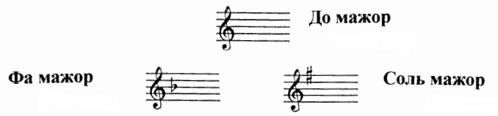
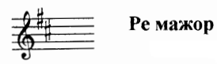
2) Напишите ключевые знаки в указанных тональностях. Сфотографируйте и пришлите мне. Не забудьте сначала поставить скрипичные ключи.
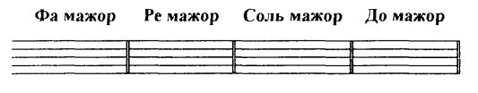
3) В тональности Соль мажор вставьте в мелодию пропущенные ноты-ступени указанными длительностями. Сфотографируйте и пришлите мне.
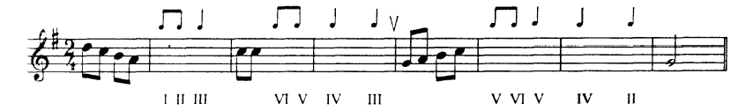
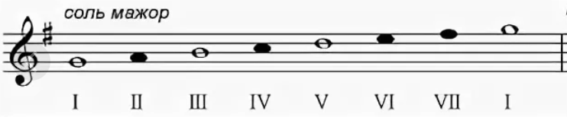

Выполненные задания пришлите мне по адресу vcherashnyaya-distant2020@yandex.ru. В письме не забудьте указать имя и фамилию.
Задания по ритмике принимаются по вторник включительно!!!

